JEFE DE TURNO
SUPERVISOR DE MANTENCION

CLAUDIO GALLEGUILLOS ANDRADE
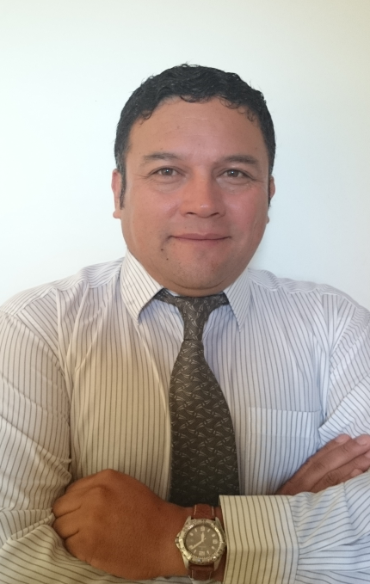
Edad: 45 Años
Dirección: Av. Parque Altamura N°457,Puertas del Mar La Serena.
Tel: 055 2760926 + Cel..62278691

DATOS

IDIOMAS

Español: Natal
Inglés: Medio

2010-2015
Antofagasta

2007-2010
Antofagasta

E-mail:andragall@hotmail.com
Estado Civil: Casado 3 Hijos
R.u.t: 11.507.611-6
ESTUDIOS

DISPONIBILIDAD INMEDIATA
Año 2008-2011 Titulo Ingeniero Prevención De Riesgos
Antofagasta Universidad Arturo Prat. Chile

Año 2013-2015 Estudiante de Ingeniero Civil Industrial
Antofagasta Universidad Arturo Prat. Chile

Año1999-2003 Titulo Industrial Mining Maintenance mechanical
Antofagasta Polytechnic Institution BCTI Canada - CEIM Chile

Año 1990-1992 Titulo Técnico Mecánico Industrial
La Serena Instituto Profesional INACAP. Chile

Programas manejados: Word, Excel, GSAP, SAP, 1SAP, POWERPOINT, EXCEL AVANZADO.
EXPERIENCIA LABORAL

Empresa Minera Escondida Bhp Billiton, Área Planificación Reparables.
Cargo ocupado:Supervisor de preparativos y planificación
Tareas:Responsables del cumplimientos de los estándares de seguridad, encargado del plan de izaje de grandes toneladas, responsables de los preparativos de las mantenciones programadas, encargado del plan semanal, generador de los agendamientos y él envió de componentes a reparación ( uso de método RCA) así como de la compra de estos, encargado de controlar las reparaciones y calidad en talleres de proveedores manteniendo una buena relación, responsable de las certificaciones según estándares de carga y descarga de componentes.

Empresa Minera Escondida Bhp Billiton, Área de Mantención
Cargo ocupado: Supervisor de Mantención Chancado Y correas

Tareas: Encargado de ejecutar las tareas PM, cumplimiento de carta Gantt y tareas tales como: cambios de polines, poste, araña, reparación de chutes de traspaso, sistemas hidráulicos, cambio de picarocas, Responsable de las estadísticas de disponibilidad de los equipos, llevando la mantención
Centralizada en la confiabilidad (RCM) y buscando el análisis de causa raíz de las fallas (RCA), trabajo en conjunto con Monitoreo y condiciones (Moncon).

2003-2007 Empresa Minera Escondida Bhp Billiton, Área Puerto Coloso
Antofagasta Cargo Ocupado:Supervisor Líder Técnico
Tarea: Líder Técnico, encargado de la continuidad del embarque en la mantención y coordinación operativa, como también gestionar la seguridad cumpliendo la normativa de recepción de naves, encargado de sistema de emergencia derrames de hidrocarburos.

1994-2003Empresa Minera Escondida Bhp Billiton, Área Planta
Antofagasta Cargo ocupado: Líder Rdo. de Mantención Planta concentradora (Rediseño Organizacional Supervisor)
Tareas: Responsable de la mantención, cambio de componentes y reparaciones de emergencia para la continuidad de la operación, encargado de los cambios de bombas Warman ,Giu,Ash,bombas de desplazamiento positivo Ltv,Wilson Snaider,Geo.National,Encargado de PM cambio de manto molino SAG,Bolas,tromel,trunior,baterías de ciclones,mantención a los TK agitadores , reparación a molinos GMD Molino de motor de anillos,reparación de bombas de piso,y reparación completa de molino VTM ( molino vertical de 3000 hp,vertimill. Comprometido con obtener una buena resolución con resultado positivo a la continuidad de la operación.

1992-1993
El Salvador

Minera Escondida
Antofagasta

Minera Escondida
Antofagasta

College of the North Atlantic-Qatar

Habilidades

Empresa Geovitta SA, Mina Subterránea Rampa Inca Fase II
Cargo ocupado: Asistente Jefe de turno mantención Equipos
Tareas: Encargado de la estadística de equipos de operación y de la programación de mantención dentro de los siete días, encargado de las mantenciones hidráulicas a maquinas Jumbos, palas wilton, perforadoras Mercury y de las charlas de seguridad.
REFERENCIAS LABORALES
Pedro Acuña R.
Cargo: Jefe Mantención Planta Concentradora
Teléfono: 93058957

Claudio Poblete M
Cargo: Jefe de Planificación Reparables
Teléfono: 85001336 -68376468
E-mail., pobletecm@hotmail.com

Sergio Jorquera
Cargo: Jefe Instructor Planta Concentradora
Teléfono
E-mail, Sergio_jorquera @yahoo.ca / Sergio.jorquera@cna-qatar.edu.qa

Buena resolución a problemas, imprevistos, buen de Liderazgo, creativo en modificaciones y mejoras, poder de convencimiento, manejo de las normativas de seguridad código del trabajo Ley 16.744, habilidades en conocimientos de diferentes tipos de trabajos mecánicos. Manejo de estrés y tensiones, pensamiento crítico.
DESCRIPCION PERSONAL, PERFIL
APTITUDES:
Capacidad de improvisación, buena comunicación relación social, amabilidad, organizativo, riguroso, disciplinario poseo intuición, vivacidad, respeto a las normas.

MENSAJE : La vida ha sido muy generosa conmigo en la parte Laboral me dio la oportunidad de experimentar dentro de su seno en Mina Subterránea el adquirir esa experiencia tiene un gran valor,depues integrar las filas de una gran empresa Como Minera Escondida quien me acoge y me hace partícipe de diferentes proyectos en son de un crecimiento beneficioso para todos, el haber pasado por áreas de esta empresa me da una gran base en lo profesional lo que me insta a trabajar con tres puntos fundamentales SEGURIDAD-CALIDAD-CUMPLIMIENTO DE LOS HITOS EN TIEMPO. Puedo decir que mis años en la minería no fueron en vano crecí en lo profesional y creo que ya es tiempo de buscar nuevos desafíos, de proyectarse como un gran profesional aportando un granito más para el beneficio de todos, Los que son parte de la nueva casa de trabajo que me acoge.

FORMACIONES ADICIONALES Y HOBBIES

Cursos, Diplomados, Certificaciones

Curso de empower liderazgo, Curso de Rediseño Organizacional, Curso de administración de Recursos h.h,Curso de planificación 1SAP,Curso de compromiso con cero daño, Curso de eslingas e izajes ( U. Antofagasta ) Curso de Soldadura (INDURA Antofagasta)Curso de operaciones Portuarias ( Armada de Chile )Curso de sistema Hidráulicos complejos Chancado y correas.( U. Antofagasta)
Certificaciones SERNAGEOMIN B (U. Católica del Norte), SNS, Antofagasta – Especialista en plantas industrial concentradoras CEIM –Certificación BCTI Canadá Técnico Industrial primera calificación,
TITULOS; Técnico Mecánico Industrial (INACAP)- Ingeniero en Prevención de Riesgo (U. Arturo Prat), estudiante de Ingeniería civil Industrial 2 años para termino de carrera. El Titulo de la Experiencia, 21 AÑOS EN MINERA ESCONDIDA.

Deportes Hobbies:xxxxxxxxxxxxxxxxxxxxxxxxxxxxxxxxxxxxxxxxxxxxxx xxxxxxxxxxxxxxxxxx xxxxxxxx

CLAUDIO PAOLO GALLEGUILLOS ANDRADE

